**ESTADISTICA**

Practica 2

Manejo de SPSS

Grado en ingeniería informática

Francisco Joaquín Murcia Gómez 48734281H

Grupo 1

1. **clasificar las siguientes variables razonando la respuesta**

|  |  |
| --- | --- |
| **Nombre** | Categórica nominal, porque el nombre no indica preferencia |
| **Edad** | Medibles discreta, porque la edad es un valor finito y exacto |
| **Peso** | Medibles continuas, porque puede tener “decimales infinitos” |
| **Nota media del expediente** | Medibles continuas, porque entre dos notas se puede meter otra en medio |
| **Número gigabits descargados de Internet en un periodo de tiempo** | Medibles continuas, porque tiene decimales infinitos |
| **Red social a la que perteneces** | Categórica nominal, porque la red social no indica preferencia |
| **Marca personal en salto de longitud** | Medibles continuas, porque puede tener “decimales infinitos |
| **Color de ojos** | Categórica nominal, porque no indica preferencia |
| **Comprensión lectora (baja, media o alta)** | Categórica ordinal, porque indica preferencia y no se puede calificar |
| **Estado de conservación de diferentes ordenadores** | Categórica ordinal, porque indica preferencia y no se puede calificar |

1. **En la tabla adjunta tenemos la representación de un conjunto de datos obtenidos de una población; se trata de una muestra de 25 ordenadores de una tienda informática, de los cuales observamos varias características; para cada ordenador obtenemos datos correspondientes a las variables:**
   1. **Clasificar las variables. Dar una explicación razonada de la clasificación**

|  |  |
| --- | --- |
| **Marca** | Categórica nominal, porque el nombre no indica preferencia |
| **Precio** | Medibles continuas, porque entre dos precios se puede meter otro en medio |
| **Periféricos** | Medibles discreta, porque es un valor finito y exacto |
| **S.O.** | Categórica nominal, porque el nombre no indica preferencia |
| **Tiempo conexión(s)** | Medibles continuas, porque entre dos tiempos se puede meter otro en medio |

* 1. 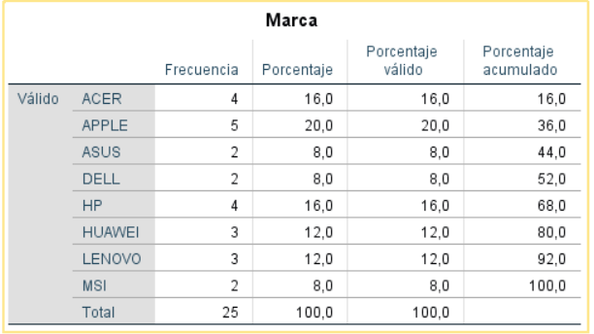**Construir las tablas de frecuencias de las variables X1, X3 y X4. ¿Qué conclusiones puedes extraer de las tablas de frecuencias?**

Como podemos observar, la marca más vendida es “APPLE” y en segundo puesto hay un empate entre “ACER” y “HP”

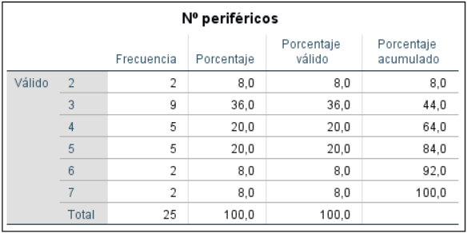

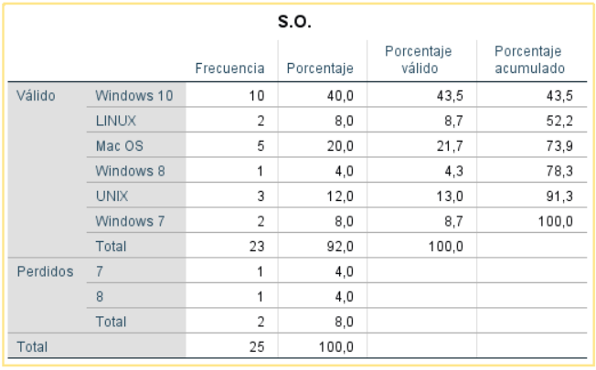El periférico más usado es el numero 3 seguido por un empate entre el 4 y el 5

El sistema operativo más usado es el “Windows 10” con un 40%, seguido del “Mac OS”; cabe destacar que se han encontrado dos valores perdidos.

* 1. **En general, ¿qué ventajas supone utilizar las frecuencias relativas en vez de las frecuencias absolutas?**

Porque con ellas es más fácil pasar a porcentaje, ya que un 1 es el 100%, con las absolutas se vas más claro la cantidad, pero no la cantidad sobre el total.

* 1. **Representar la variable X1 de dos formas distintas: mediante un diagrama de barras y mediante un diagrama de sectores en el que se incluyan los porcentajes. ¿Qué conclusiones extraes? ¿Qué ventajas/desventajas ofrece el diagrama de sectores frente al diagrama de barras?**

Como podemos observar, la marca más vendida es “APPLE” y en segundo puesto hay un empate entre “ACER” y “HP”.

El diagrama de sectores favorece la visión global de los datos, así nos hacemos una mejor idea de los porcentajes, la desventaja es que si hay muchas variables con frecuencias similares puede llegar a confundir y no dar una idea clara al no verse limpio y claro.

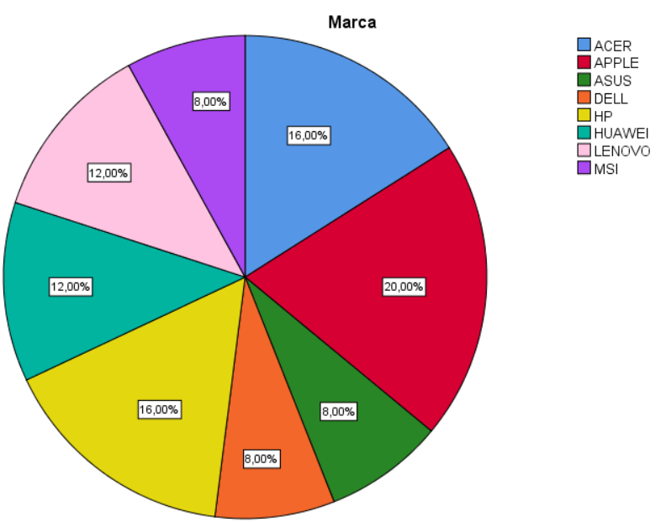

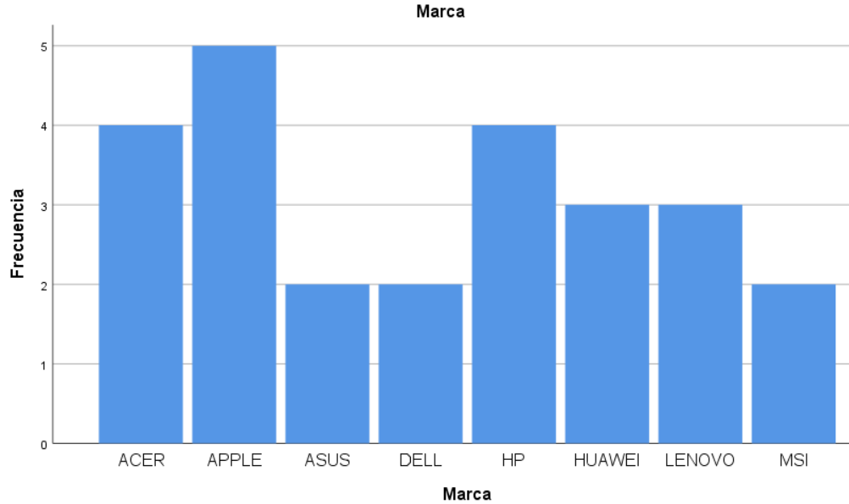

* 1. 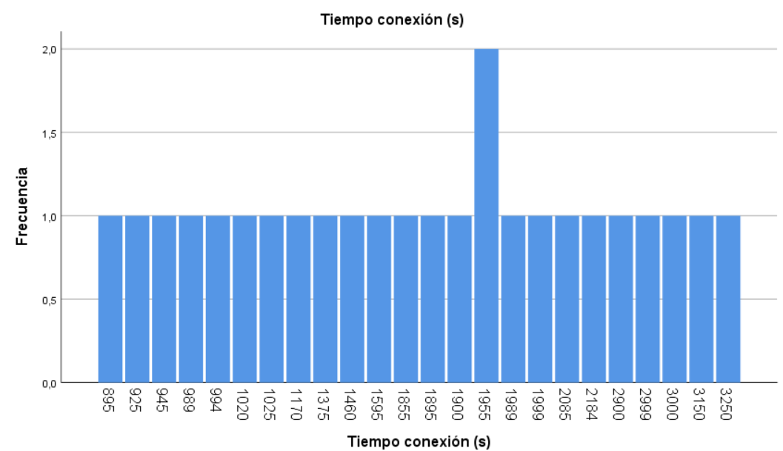**Representar mediante un diagrama de barras la variable X5. Interpreta el resultado**
  2. **Obtén el gráfico de sectores de la variable X2 agrupando los precios de los ordenadores en dos categorías: 1- menos de 1000 euros, 2- entre 1000 y 1500 euros, 3- más de 1500 euros. Incluye los porcentajes en el gráfico y explica lo que observas.** 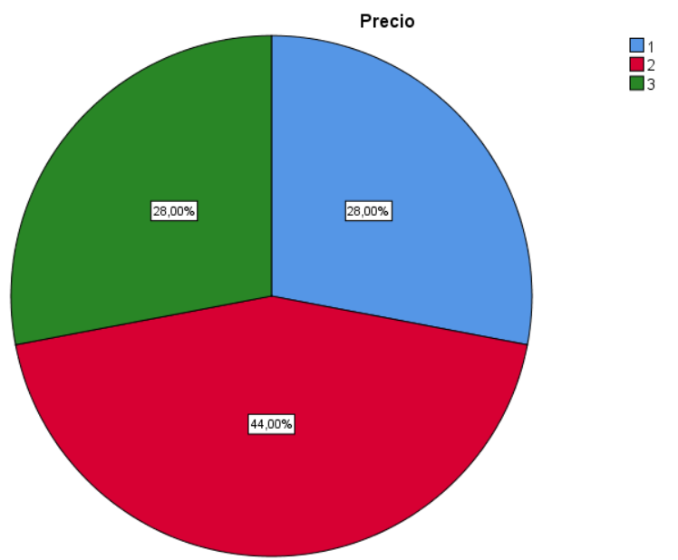

Podemos observar que el porcentaje de rangos de precios es similar, no obstante, son más abundantes los de precio medio

* 1. **¿Qué conclusión global puede extraerse de este estudio?**

Podemos observar que los usuarios utilizan más ordenadores hp, acer y aplle, siendo este último el más vendido, los sistemas operativos más usados son Windows 10(siendo el más usado) y mac os, los usuarios son más de comprar ordenadores de precio medio comprendido entre 1000€ y 1500€.